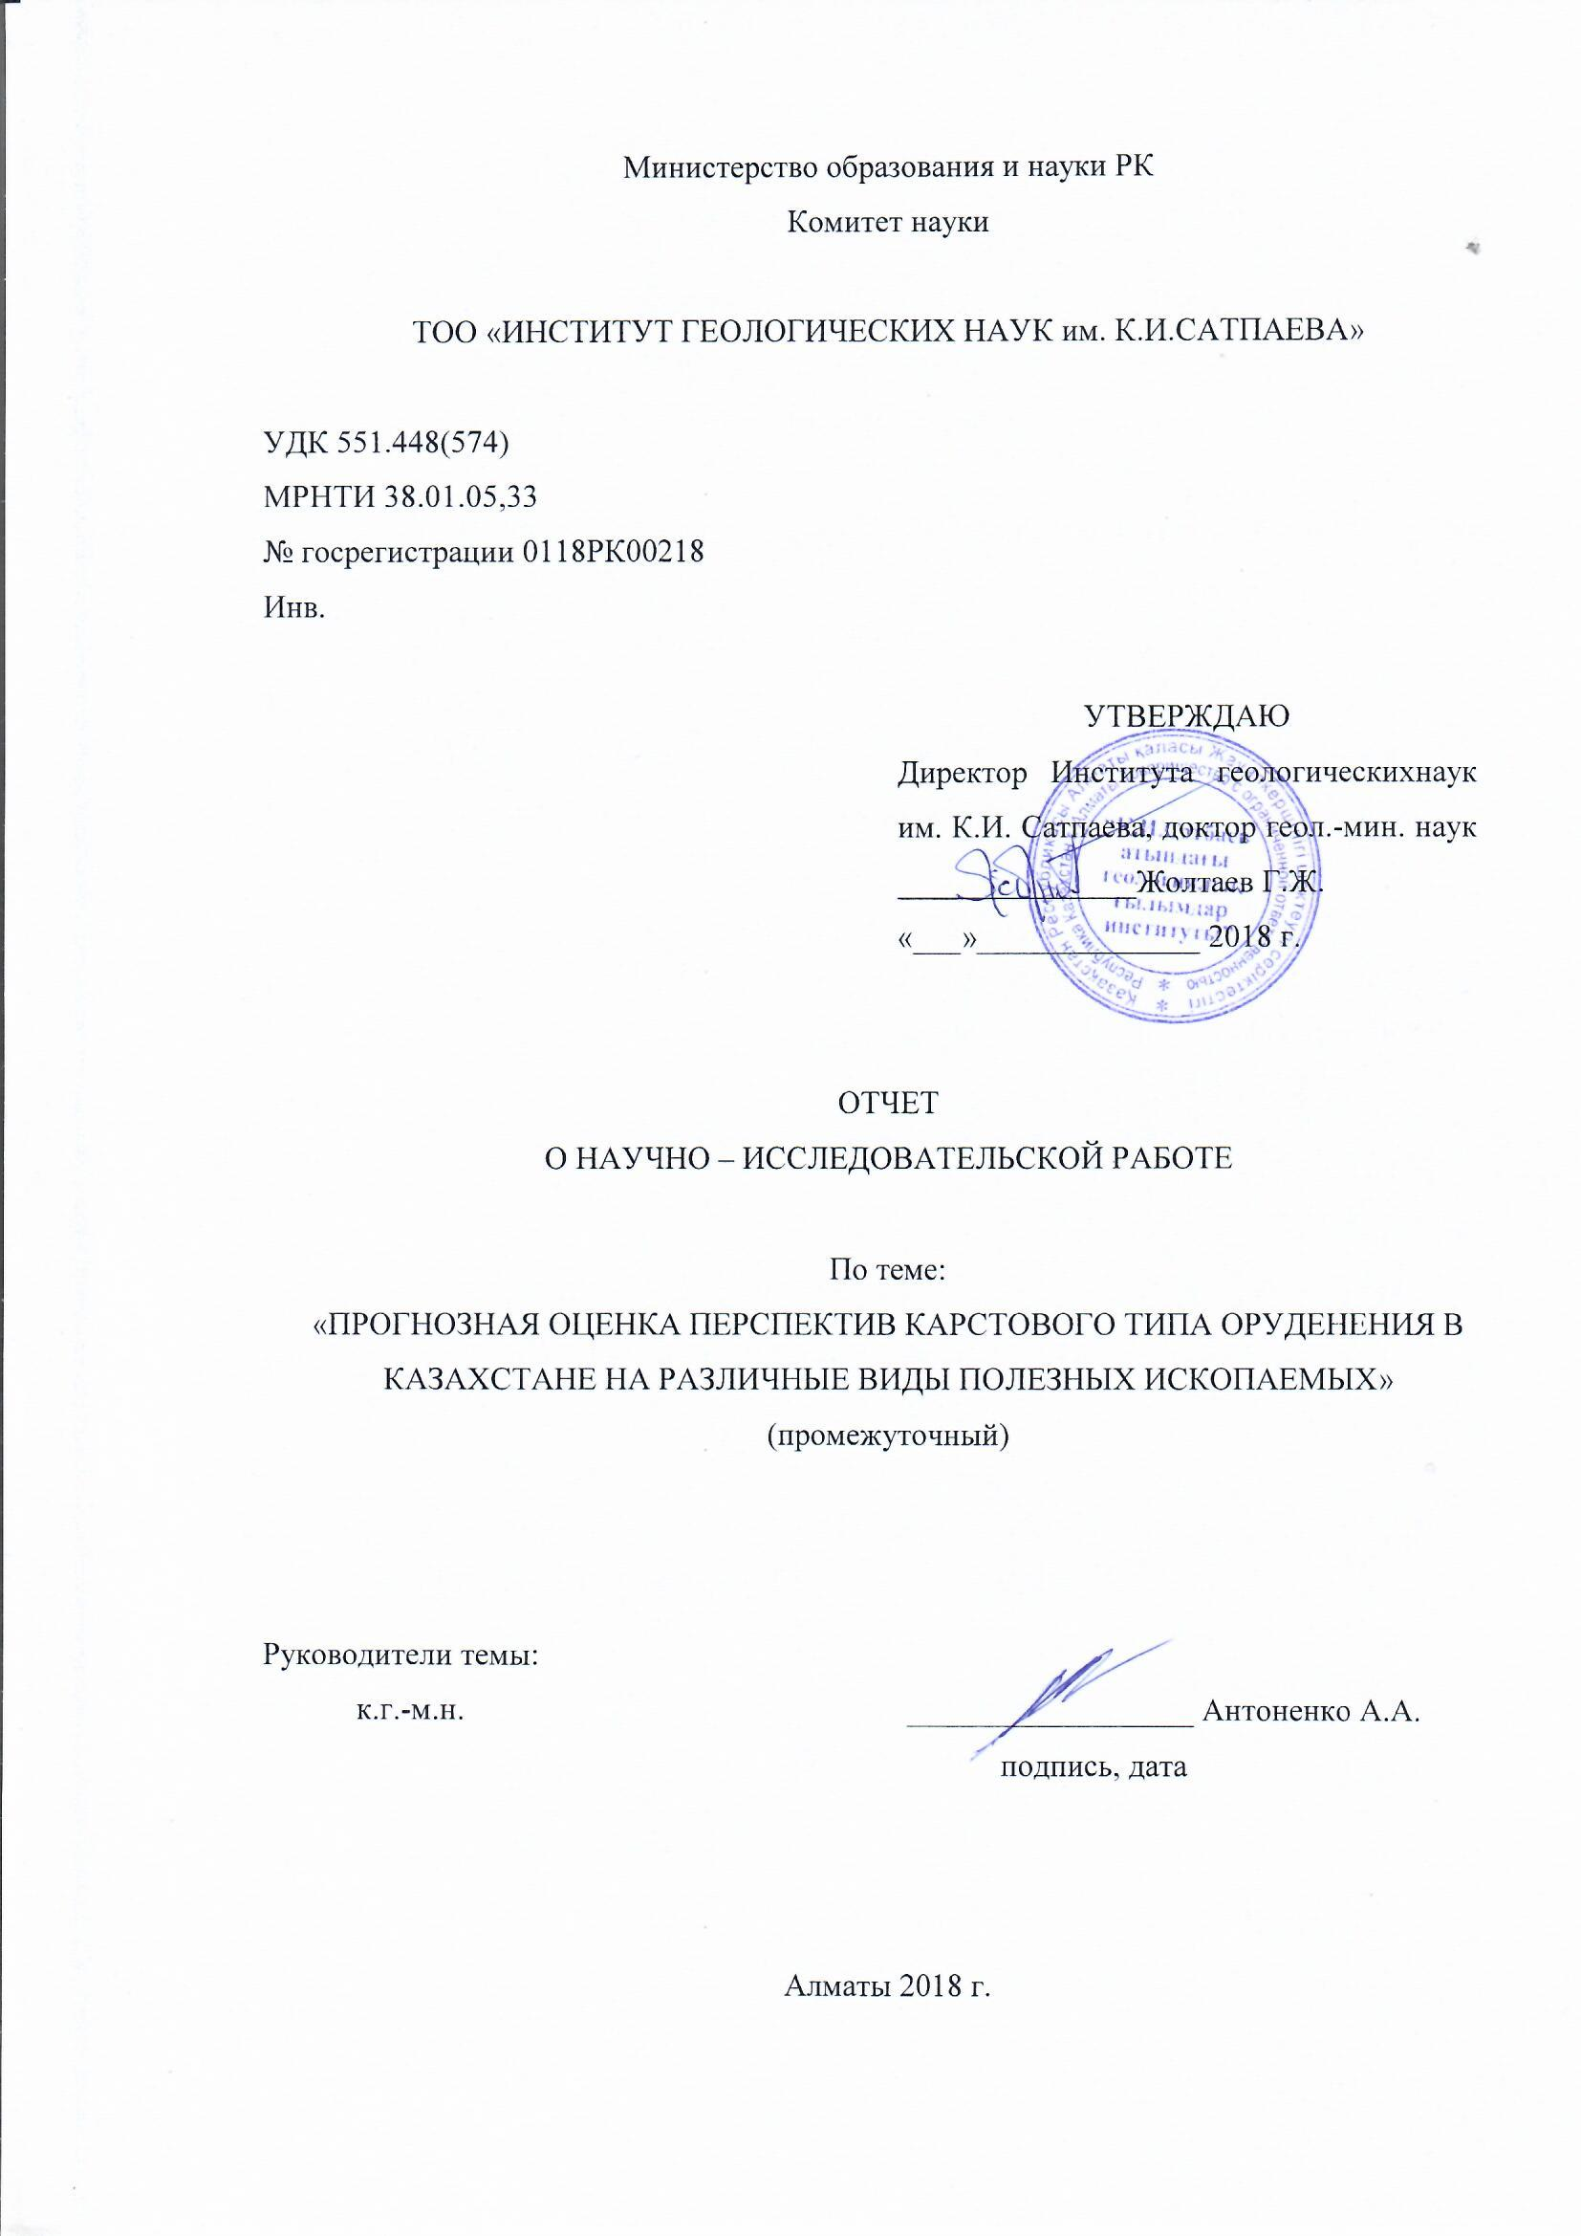

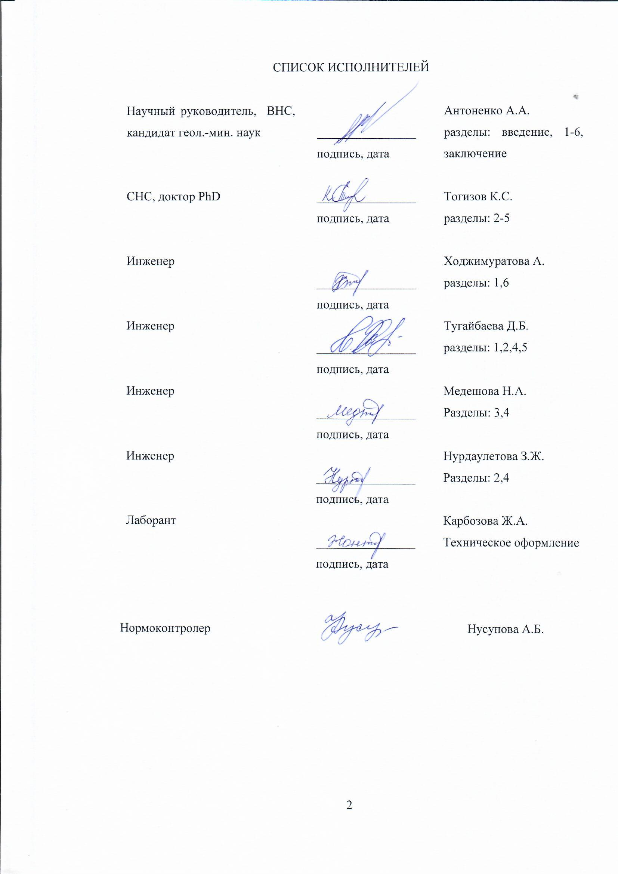

Реферат
Әртүрлі пайдалы қазбалардың түрлеріне Қазақстандағы карсты кенденудің тиімділігіне болжамды баға беру.
Есептеме 31., сурет 2, кесте 2, түпнұсқа 42, қосымша 6
Минералды ресурстар, Кентасушы карст, Алтын, Сирек жер, Сирек металдар, Болжамдык ресурстар
Зерттеу нысаны: Қазақстан Республикасының минералды-шикізат базасы.
Мақсат: карстағы пайдалы қазбалар түрлерінің түрлі жеңіл қолжетімді кенорындардың болжамдық шама бағасы.
Негізгі қорытындылар:
Қазақстандағы (165 түпнұсқа) карсттың геология мен пайдалы қазбалары бойынша материалдар жиналған, талданған және жалпыланған. Қорытындылар бойынша, әлем және Қазақстанның карст кенорындарына жаңа мәліметтер алынған. Карст дамуына негізгі аймақтар анықталған.
Алдағы зерттеулердің басым бағыттары анықталған.
Барлық Қазақстан үшін және де рельефтың бөлек кенді карстты пішіндер және карстты далалардың геологиялық құру схемасымен, карст көріністерінің картада орналастыру үшін цифрлық негіз дайындалған (геологиялық және әкімшілік жүктеме).
Қаратау өңірінде дала жұмыстары жүргізілді: ұзындығы 5 км геологиялық бағыттар, қанаудың құжаттамалары жүргізілген, 50 дана сынамалар алынған.
Карст кенорындары орналасуының литологиялық, құрылымдық және стратиграфиялық заңдылықтары анықталған.
Минералды және элементтер бойынша кендер құрамы және жыныстардың қоршаушы кенденуі анықталу үстінде (талдамалық жұмыстар). Лабораториялық жұмыстарды өткізу үшін сынама дайындау және талдамалық зерттеулер жүргізіледі.
Бір мақала дайын және басып шығаруға өткізілген.
Қолдану аймағы: минералды-шикізат базасын кеңейту және орын толтыру үшін практикалық мүдделер ұсынатын, есептеме.

реферат
Прогнозная оценка перспектив карстового типа оруденения в Казахстане на различные виды полезных ископаемых
Отчет с. 31, рис 2., табл. 2, 42 источника 42, приложений 6.
минеральные ресурсы, карст рудоносный, золото, редкие земли, редкие металлы, прогнозные ресурсы.
Объект исследований: Минерально-сырьевая база Республики Казахстан
Цель: оценка прогнозного потенциала легкодоступных месторождений различных видов полезных ископаемых в карсте.
Основные результаты:
Собран, проанализирован и обобщен материал по геологии и полезным ископаемым карста в Казахстане. В результате были получены новые данные по карстовым месторождениям Казахстана и мира. Определены основные регионы развития карста.
Определены приоритетные направления дальнейших исследований.
Подготовлена цифровая основа (геологическая и административная нагрузка) для карты размещения карстовых проявлений, как всего Казахстана, так и схем геологического строения карстовых полей и отдельных рудоносных карстовых форм рельефа.
Проведены полевые работа в Каратауском регионе в объеме: геологические маршруты протяженностью 5 км, проведена документация канав, отобраны пробы в количестве 50 шт.
Выявлены стратиграфические, литологические и структурные закономерности размещения карстовых месторождений.
Определяется минеральный и поэлементный состав руд и вмещающих оруденения пород (аналитические работы). Проводится пробоподготовка и аналитические исследования для проведения лабораторных исследований.
Подготовлена и сдана в печать одна статья.

Область применения: Научный отчет, представляющий практический интерес для прогноза развития минерально-сырьевой базы Казахстана.

Содержание

Введение | 6
1 Сбор, систематизация, анализ и обобщение материалов по закарстованности территорий и рудоносным карстам Казахстана | 8
2 Составить карту размещения карстовых проявлений на территории Республики масштаба 1:500000 | 17
2.1 Подготовка цифровой основы (геологическая и административная нагрузка) | 17
3 Проведение полевых работ с отбором каменного материала | 18
3.1 Проведение полевых работ с отбором каменного материала | 18
4 Составить схемы геологического строения карстовых полей и отдельных рудоносных карстовых форм рельефа | 20
4.1 Выбор наиболее перспективных районов и подготовка материалов к созданию схем по районам | 20
4.2 Подготовка цифровой основы (геологическая и административная нагрузка) и создание рабочей версии карт | 21
5 Выявить стратиграфические, литологические и структурные закономерности размещения карстовых месторождений | 23
6 Определить минеральный и поэлементный состав руд и вмещающих оруденения пород (аналитические работы) | 26
6.1 Определить минеральный и поэлементный состав руд и вмещающих оруденения пород (аналитические работы) | 26
Заключение | 28
Список использованных источников | 29

введение

Традиционно в советской геологии, а позже и в отечественной, основное внимание обращалось и обращается на поиски и разведку месторождений в коренных породах, как правило, залегающих на средних и больших глубинах. Однако, как показала практика геологических исследований, потенциал приповерхностных минерально-сырьевых ресурсов далеко не исчерпан.
До настоящего времени отечественной геологической общественностью не обращалось должного внимания на особый тип геологических образований - рудоносного карста (исключая бокситы), включающих широкий спектр полезных ископаемых.
Исследования, проведенные в 2012-2014 гг. по теме «Карстовые месторождения полиметаллов и золота – новый перспективный тип месторождений Казахстана», позволили получить следующие основные результаты: разработаны поисковые критерии карстовых месторождений полиметаллов; выделены перспективные участки для постановки поисковых работ в пределах Каратауского региона и Торгая. В то же время собранный материал показал большую перспективность данного направления и необходимость дальнейших исследований.
К настоящему времени накоплен огромный геологический материал, позволяющий выделить районы карстопроявлений, в том числе, рудоносных [1,2,3]. Традиционным типом рудоносного карста на территории Казахстана до сих пор являются месторождения бокситов, составляющих основную минерально-сырьевую базу АО «Алюминий Казахстана».
По данным геологических исследований последних двух десятилетий потенциал карстовых образований значительно расширен. Если ранее карстовые образования рассматривались только как концентраторы алюминиевого сырья (бокситы), то к сегодняшнему времени в карстовых образованиях выявлена золотая (до 5-7г/т), редкоземельная (до 1,0-1,5%), редкометалльная минерализации, свинцово-цинковые и марганцевые руды (до 25-40%). О чем ярко свидетельствуют месторождения золота и редких земель в бокситовых месторождениях Костанайской области и месторождение золота Балкымбай, месторождение Шаймерден, месторождения свинца и барита в хр. Большой Каратау и ряд др. Кроме того, известен широкий спектр нерудных полезных ископаемых, имеющих промышленное значение.
В открытой Казахстанской печати, за исключением отрывочных сведений по разрабатываемым месторождениям, информация отсутствует. В зарубежных средствах геологической информации вопросы карстообразования, а, тем более, рудоносного карста, не рассматриваются. Приводится лишь публикация на уровне туристических проспектов и отдельная информация по бокситорудным карстам Югославии (плато «Карст»), опубликованной в сборниках СЭВ стран Варшавского договора в 70-х годах.
Научная новизна проекта заключается в дальнейшем совершенствовании теоритических основ рудоносного карста и практическому их использованию для целей прогноза и промышленной оценки месторождений. Впервые для Казахстана будет составлена карта закономерностей размещения карстовых месторождений с указанием их степени перспективности и ресурсным потенциалом.
Карстовые руды являются наиболее доступными и легкообогатимыми полезными ископаемыми, залегающими на поверхности Земной коры [2,4,5], ресурсы которых, по ряду металлов, могут составить успешную конкуренцию месторождениям в коренном залегании. Кроме того, конкурентоспособность карстовых руд состоит в их природном обогащении, что значительно снизит затраты на их первичную переработку. Положительными сторонами реализации проекта для национальной экономики является сокращение сроков разведки и ввода в эксплуатацию месторождений при относительно низких финансовых затратах.
Разведка и промышленное освоение карстовых месторождений позволит создать дополнительные рабочие места, особенно в депрессивных районах (Аркалыкский, Туркестанский, ряд районов Костанайской, Акмолинской и Актюбинской областей).
Карстоведение в Казахстане, как раздел Науки о Земле, не освещен в специальной литературе, тем более, касающейся аспектов его изучения и практического использования в промышленности в качестве потенциального источника минеральных ресурсов, сельском хозяйстве (как источников питьевого и бытового водоснабжения) и удовлетворения потребностей сельского населения в строительных материалах (кирпичное сырье, природные минеральные красители и т.д.). Развитие этого направления (изучение рудоносности карста) будет способствовать развитию смежных отраслей: в горнодобывающей промышленности – оптимизация разработки поверхностных месторождений наиболее эффективным открытым способом с наименьшим ущербом экологической обстановке; в технологической сфере первичной переработки минерального сырья – разработка новых технологий полного и рационального извлечения полезных компонентов, имеющих промышленное значение; в металлургии – разработка новых технологий металлургического передела минерального сырья.
Все работы велись согласно календарного плана (ПриложениеА).
1 Сбор, систематизация, анализ и обобщение материалов по закарстованности территорий и рудоносным карстам Казахстана

Карст
До недавнего времени карст привлекал внимание геологов рудников только как явление гипергенеза. С ним связывали месторождения бокситов, фосфоритов, россыпей [6,7,8 и др.], а также полости образованные при окислении сульфидных месторождений (рудный карст) [9,10]. За рубежом (США, Италия, Польша, Франция) с карстом связывают месторождения цветных металлов в карбонатных породах [11,12,13,14], сохраняя за ними понятие стратиформности. Многочисленными зарубежными исследователями установлена активная структурообразующая и рудоконцентрирующая роль карстовых процессов при формировании различных месторождений полезных исопаемых.
Многие исследователи (Н.А.Гвоздецкий, А.Е.Ферсман, И.П.Кушнарев, А.В.Дружинин, Г.А.Максимович) [15,16,17 и др.] указывали на значительную роль карста в образовании сульфидных месторождений раньше.
Ранее считалось, что карстовые полости и их системы служили путями движения растворов и могли быть структурными ловушками для рудных образований [19], иными словами играли пассивную роль. В настоящее время с процессами карстообразования связывают формирование месторождений свинца, цинка, сурьмы, ртути, урана, золота, алюминия, никеля, марганца, железа, барита, целестина, исландского шпата, малахита, алмазов, фосфоритов, нефти и газа [6,15,20,21,22,23,24,25 и др.].
Проблемой рудоносности карста в Казахстане занимался ряд исследователей – А.Р.Ниязов, С.М.Искужин, Т.М.Уттельбаев, Л.А.Нигай и др. [26,27]. Исследования были направлены на изучение контактово-карстовых кор выветривания Северного Улытау и Сарысу-Тургайской мульды, образованных при процессах поверхностного холодного карста на контакте карстующихся пород с некарстующимися. В этом случае процессы карстообразования выступали как явление гипергенеза, т.е. они формировали полости, в которых накапливались медь и свинец.
под карстом принято понимать совокупность явлений, связанных с деятельностью поверхностных и подземных вод выражающейся в растворении горных пород и образования отрицательных наземных форм, подземных полостей, обрушению, метасоматозу, замещению, переотложению материала.
Карст делится [7,28,29] на холодный (экзокарст) и гидротермальный или гидротермокарст (эндокарст). Первый образуется в приповерхностных условиях нисходящими водами, второй на глубине нагретыми восходящими напорными гидротермами. Различают палеокарст (дочетвертичный) и современный карст.
Условия развития холодного и гидротермального карста.
Согласно исследованиям карстоведов [7,30] карст может развиваться при: 1-наличии карстующихся горных пород; 2-проницаемость этих пород; 3-движущийся воды; 4-способности этих вод к растворению горных пород. Р.А.Цыкин и Ж.А.Цыкина [31] отмечали, что в природе наблюдаются несоответствия этим условиям. Карстовые формы отмечаются в кварцитах, гранитах, песчаниках и других породах (сиенитовые останцы заповедника «Столбы» под Красноярском), карст наблюдается в практически безводных породах, в гидросфере нет неподвижных вод, обводненные карстовые полости обнаружены на глубинах до 5 км. Карст может развиваться под воздействием эрозии и коррозии (при турбулентном движении вод) [15,31]. К процессу образования карста может привести метасоматоз [32,33].
Гидрогеологическая зональность карста
Многими карстоведами разработаны различные гидрогеологические зональности для холодного карста [7,15], в которых зона гидротермокарста не выделялась. Такую зону выделил М.Е.Альтовский. Назвав самую нижнюю - зоной паро-гидротермальных вод.
Для каждой гидрогеологической зоны свойственны свои карстовые формы полостей. Так, в зоне вертикальной циркуляции развиваются вертикальные полости (пропасти, трубы и др.), а для зоны горизонтальной циркуляции характерны полости с разветвленным строением, наличием уступов, меандрированием.
Гидротермокарсту [28] свойственны две гидродинамические зоны: нижняя вертикальной циркуляции и верхняя – горизонтальной. Для холодного карста, в целом, также свойственны эти зоны, т.е. гидротермальный и холодный карст практически зеркальны. Это выражается в причленении вертикальных полостей к горизонтальным снизу (гидротермокарст) или сверху (холодный карст).
Физико-химические условия образования карста.
При образовании карстовых месторождений растворимость пород играет главную роль. Зная физико-химические условия формирования карста можно более полно и всесторонне понять процессы карстообразования и применять их для прогноза и поисков месторождений. Более подробно характеристика физико-химических условий освещалась ранее [34], поэтому здесь не приводится описание условий образования.
Карстовые месторождения Казахстана
Приводятся описание наиболее характерных объектов, которые могут выступать как эталонные.
Месторождение Шаймерден расположено на площади Краснооктябрьского месторождения бокситов и приурочено к восточному крылу синклинали. Район месторождения слагают нижнекаменноугольные вулканогенно-осадочные отложения, представленные порфиритами, туфами, туффитами, алевролитами, песчаниками и известняками. Интрузивные породы представлены небольшими телами габбро-диоритов, диоритов и диоритовых порфиритов Сарбай-Соколовского комплекса. Имеются субвулканические тела андезитов и андезито-базальтовых порфиритов в виде даек. Месторождение перекрыто чехлом рыхлых мезозой-кайнозойских отложений мощностью 63 м.
По вулканогенно-осадочным породам развиты нижнемезозойские площадные и линейные коры выветривания, мощность которых, соответственно, составляет первые десятки метров и до 200 м, как показано на рисунке 1.
Руды образуют практически единую залежь с ответвлениями и апофизами. Резкое изменение мощности, условий залегания и разница в качестве отдельных частей позволяют условно разделить ее на 12 тел. Основным рудным телом является крупное тело 1, включающее 80% запасов месторождения. Рудное тело 1 приурочено к зоне дробления, ограниченной с севера и юга сходящимися на востоке разломами. С запада оруденение ограничено пострудным карстовым размывом. Это тело выполняет глубокую узкую карстовую котловину в известняках, имеющую следующие размеры в плане 270х90-100 м на западе, на востоке ширина уменьшается до 20 м. С юга тело ограничено почти вертикальной стенкой известняков, высотой 110 м. Такой же резкий контакт наблюдается и на северной границе. В широтном разрезе рудное тело имеет чашеобразную форму с максимальной мощностью руды в центре, которая постепенно уменьшается к краям. Мощность тела достигает 120 м, при средней порядка 60 м. К северу рудное тело 1 переходит в горизонтально залегающее тело 3, являющееся вторым по величине и включающим около 11% запасов металла. Рудное тело 3 сплошным покровом залегает на известняках соколовской свиты. С севера и востока тело резко обрывается меловым карстом. Размеры тела составляют в плане 280х50-100 м при мощности от первых метров до 40 м, в среднем около 15 м. Остальные рудные тела небольшие по размерам и представляют собой апофизы, образованные по трещинам на периферии основного рудного тела.
Месторождение Шаймерден представлено существенно цинковыми карбонат- кремни
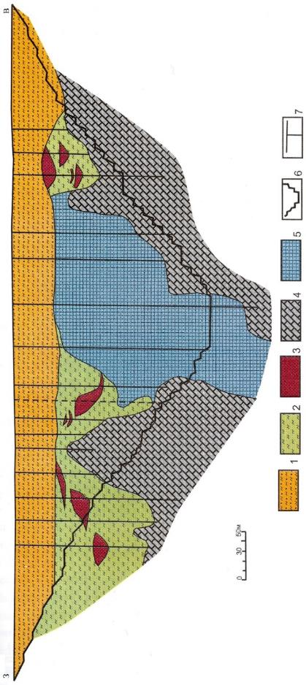
1 – палоген-неогеновые отложения; 2 - меловые отложения; 3 - рудные тела бокситов; 4 - нижнекарбоновые известняки, вулканогенно-осадочные образования; 5 -свинцово-цинковые руды; 6 - проектный контур карьера; 7 – скважины.
Рисунок. 1- Свинцово-цинковое месторождение Шаймерден, разрез

стыми рудами. В общей массе руды выделяются: глинисто-щебенистые (71%), кремнистые (8%), карбонатные (12%), сульфидные (3%) руды и оруденелые известняки (6%). Внутреннее строение рудных тел однородное. Безрудные прослои представлены глыбами и останцами известняков и слабо оруденелых аргиллизитов, мощностью не более 2,5 м. В распределении различных разновидностей руд не наблюдается какой-либо закономерности в вертикальном разрезе. Сульфидные руды встречаются по всей мощности рудного тела 1 в виде небольших подсечений до метра, иногда до 4 м.
Минеральный состав всех выделяемых разновидностей руд близок между собой и отличается лишь количественным соотношением слагающих их минералов. Основные минералы цинка – каламин (преобладает) и смитсонит (до 90% рудной массы). В небольших количествах присутствуют сфалерит, соконит, реже цинкит, гетеролит и виллемит. Свинец в рудах присутствует практически повсеместно, но в незначительных количествах, в виде церуссита и галенита, редко плюбоярозита, миметезита, англезита, вульфенита и ванадита. Почти повсеместно в рудах отмечаются окислы и гидроокислы железа и марганца (0,5%-5%). В рудах в небольших количествах встречаются арсенопирит, пирит, халькопирит, самородное серебро, молибденит. Основная масса нерудных минералов представлена глинистым материалом группы монтмориллонита, каолинита, реже гидрослюды и карбонатов (кальцит, сидерит, доломит). Обычен тонкораспыленный кварц (до 8%). Редко встречаются эпидот, плагиоклаз и барит.
На месторождении выделяются богатые (цинка более 5%) и бедные руды. Первые отличаются устойчивым высоким содержанием цинка, превышающим иногда 40%. Среднее содержание цинка в богатых рудах - 27%. Наиболее высокие средние содержания цинка отмечаются в карбонатных рудах - 36%, кремнистых - 29%, глинистых - 11%. Оруденелые известняки в среднем содержат 3,5% цинка. Самыми богатыми являются руды тела 1. Бедные руды с содержанием цинка 2-5% обычно залегают в кровле богатых.
Содержание свинца в руде колеблется в пределах 0,1-15%, редко 5-9%, в среднем 0,5%. Повышенное содержание свинца отмечается обычно в бедных цинковых рудах. Из попутных элементов наибольший интерес представляют серебро, марганец, кобальт и кадмий. По результатам поисково-оценочных работ запасы руд месторождения оцениваются в 4,28 млн. т, при среднем содержании цинка в рудах 20,9% запасы его составляют порядка 1 млн. т, свинца 70 тыс. т.
Месторождение Краснооктябрьское. сложено дислоцированными породами палеозойского фундамента и горизонтально залегающими на них отложениями мезозой-кайнозоя. Рудное поле приурочено к сопряжению широтного Кужукольского и меридионального Таунсорского разломов, осложненных серией мелких разноориентированных сбросо-сдвигов. По породам фундамента развиты коры выветривания линейного и площадного типов.
Рудовмещающие континентальные меловые отложения прослежены с севера на юг на 26 км, мощность до 100 м. Мощность покровных отложений 42 м. Бокситоносные отложения залегают в эрозионно-карстовых, суффозионно-карстовых замкнутых долинах, карстовых котловинах и карстовых воронках, образовавшихся по карбонатным породам, как показано на рисунке 2. Выделяются два рудных поля - Северное с 15 залежами бокситов и огнеупорных глин и Южное - с девятью залежами бокситов. В целом в рудном поле выявлено 527 рудных тел, протяженностью по простиранию от 100 до 1780 м, по падению - 30-280 м, мощность - 1,0-109 м. Размеры наиболее крупных залежей, приуроченных к карстово-полевому рельефу, достигают 1500х500х800 м. Средние залежи выполняют карстовые котловины протяженностью 100-600 м, шириной 400-100 м.

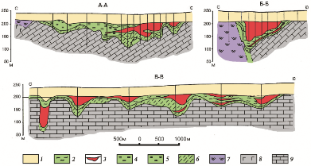

1 - кайнозойские песчано-глинистые отложения; 2-5 - бокситоносные меловые отложения (Сr2t-st): 2 - бокситовые глины, 3 - бокситы, 4 - каолинит-гиббситовые и каолинитовые глины, 5 - лигнитоносные глины; 6 - пестроцветные глины (Сr2c); 7 - кора выветривания эффузивных пород (Т-Сr1); 8 - порфириты и их туфы (С1v2-3-s); 9 - известняки (С1v2-3-s).
Рисунок 2 - Геологические разрезы Краснооктябрьского месторождения бокситов, поперечные (А-А, Б-Б) и продольный (В-В) по отношению к вытянутости рудных тел (по Д.А. Венкову)

Рудоносная толща условно подразделяется на два горизонта - подрудный и рудный. Подрудный горизонт представлен сеноманскими пестроцветными глинами смешанного состава. В верхней части горизонта иногда залегают линзы кондиционных бокситов. Рудный горизонт сложен каменистыми (35%), рыхлыми (57%), сухаристыми и глинистыми (8%) разностями бокситов альб-сеномана. По литологическим признакам среди пород рудного горизонта выделяются тонкозернистые красноцветные разновидности с бобовыми и бобово-обломочными макроструктурами, однородные пелитовые разновидности с растительным детритом и конкреционными включениями.
Морфология рудных тел определяется формами и размерами рудовмещающих впадин. Как правило, рудные залежи имеют вид прогнутых линз, выклинивающихся на флангах с расщеплением рудного тела на несколько прослоев. Состав бокситов: гиббсит (гидраргиллит), гидрогематит, гематит, каолинит, незначительное количество корунда. Из примесей, снижающих качество руд, присутствуют сидерит и пирит.
Средний химический состав руд Краснооктябрьского месторождения по 22 залежам (группа I) и по 5-ти залежам высокоглиноземистых бокситов на Западно-Ворошиловской полосе туффитовых известняков (группа 2) показан в таблице 1.
Приведенные данные характеризуют усредненный состав бокситов по залежам. Однако состав бокситов отдельных залежей отличается пестротой состава, сортов и марок. Поэтому по составу бокситов среди первой группы выделяются еще три группы рудных участков, которые характеризуются следующими колебаниями основных компонентов, смотри таблицу 2.

Таблица 1 Средний химический состав руд Краснооктябрьского месторождения
Группа | Компоненты, вес % |  |  |  |  |  |  |  | Кремневый модуль | Марка
Группа | SiO₂ | А1₂О₃ | Fe₂О₃ | TiO₂ | СО₂ | СаО | S | ППП | Кремневый модуль | Марка
1 | 11,52 | 52,44 | 15,68 | 1,83 | 2,65 | 0,62 | 0,3 | 24,65 | 3,8 | Б-4
2 | 9,95 | 42,94 | 16,94 | - | 2,97 | - | - | - | 4,3 | Б-8

Таблица 2 Колебания основных компонентов составе бокситов
Группа участков | Предельные содержания основных компонентов, в %
Группа участков | SiO₂ | Al₂О₃ | Fe₂О₃ | СО₂
Северная | 5,32-14,44 | 39,73-52,07 | 4,46-24,22 | 1,10-7,10
Центральная | 9,57-15,97 | 41,0-55,71 | 2,71-21,23 | 1,48-4,03
Южная | 10,19-14,69 | 40,08-44,78 | 9,36-22,00 | 1,69-6,08

Содержание окиси кальция, титана и потерь при прокаливании для всех участков и залежей близки между собой. Содержание окиси титана от 1,5 до 2,0%, потерь при прокаливании - от 22,0 до 26,0%. Содержание окиси кальция по всему месторождению высокое - от 0,38 до 1,23%. Высокое содержание кальция связано со вторичными изменениями в бокситах и является основной вредной примесью для выделения абразивных марок даже в высокомодульных бокситах.
Содержание щелочей в среднем: Na2O - 0,3%, K2O - 0,22%. Содержание серы от 0,19 до 0,72%, фосфора от 0,022 до 0,155%.
Из редких элементов интерес представляют галлий, иттрий и скандий. Среднее содержание галлия в бокситах составляет 0,0043%. Отмечаются повышенные концентрации иттрия (12,5-158 г/т) и скандия (50 г/т).
Как и химический, сортовой состав бокситовых руд пестрый. Выход руд первого сорта - 60,1%, второго - 28,61%, третьего - 11,3%.
Кроме бокситов, рудный горизонт включает значительные запасы огнеупорного сырья в виде гиббситоносных каолинитовых глин, содержащих гиббсита до 20-46%, каолинита до 50-80%, кварца до 10-15%, гидрослюды типа монотермита. Запасы огнеупорных глин приняты на Государственный баланс в 1968 г.
Талды-Ащисайское месторождение золота. На площади проявления установлено три вида россыпей: карстовый, аллювиальный и аллювиально-пролювиальный. Первый представляет собой карстовые полости, заполненные бокситоносными глинами, в которых отмечается знаковое золото. Коренным источником такой россыпи могло явиться вышеуказанное месторождение бокситов. Второй и третий типы россыпей (долинный и ложковый) встречаются в долинах и логах четвертичного возраста. Золото в виде знаков наблюдается здесь в песках, супесях и галечниках. Золотины слабо окатанные, размер их достигает 0,1 мм. Параметры всех типов россыпей не установлены. Площадь участка россыпной золотоносности - 20 км2. Предварительная оценка россыпей дана по результатам шлихового опробования поверхностных и керновых проб. Участок заслуживает внимания в первую очередь для обнаружения крупного россыпного месторождения золота еветлинского типа (Южный Урал), имеющего некоторые черты сходства с описываемым объектом и расположенного на продолжении мугоджарских структур в России.
Выполненные работы.
Первый и второй кварталы.
Проводился сбор, систематизация, анализ и обобщение материалов по закарстованности территорий и информации по рудоносным карстам Казахстана. Собраны материалы по карстовым месторождениям свинца, цинка, бокситам, золота, не рудному сырью. Анализ и обобщение по карстовым месторождениям проводится по более 150 изданным источникам и 15 основных фондовых материалов. Подготовлена растровая основа для создания цифровой основы для карты закарстованности и рудоносности Казахстана масштаба 1:2500000. Составлен рабочий вариант программы полевых работ на июль месяц 2018 г., намечены основные районы и карстовые объекты обследования. Проводился анализ и обобщение материалов по карстовым месторождениям Казахстана.
Третий квартал.
Проведен сбор, систематизация, анализ и обобщение материалов по закарстованности территорий и информации по рудоносным карстам Казахстана.
Собраны материалы по карстовым месторождениям свинца, цинка, бокситам, золота, не рудному сырью. Проанализированы и обобщены собранные материалы по карстовым месторождениям Казахстана по более 180 источникам и картографическим материалам. Выделены холодный и гидротермальный карст, каждый со своим набором полезных ископаемых. Определены основные физико-химические условия образования карста и вертикальная гидрологическая зональность карста.
Найдены новые материалы по закарстованности Казахстана. Проведено обобщение всех материалов и выделены наиболее перспективные площади и регионы для развития карста. Выявлен минеральный состав карстовых отложений. Определена морфология карстовых полостей, выделены критерии отличия холодного и гидротермального карста. Проанализированы квалификации карстовых месторождений.
Составлены схемы зональности и соответствующие графики зависимости развития карста от температуры и давления.

2 Составить карту размещения карстовых проявлений на территории Республики масштаба 1:500000
Составляется карта размещения карстовых проявлений на территории Республики масштаба 1:500000.
В 3 квартале вынесены административная нагрузка и начато вынесение геологической нагрузки с указанием карстовых форм рельефа.
В 4 квартале вынесена геологическая нагрузка по Южному и Северному Казахстану с указанием карстовых форм рельефа и карстовых месторождений.

2.1 Подготовка цифровой основы (геологическая и административная нагрузка)

Подготовлена цифровая основа (геологическая и административная нагрузка) масштаба 1:500000.
В 3 квартале подготовлена цифровая основа для карты размещения карстовых проявлений. На основе ГИС-технологий вынесены на карту административная нагрузка (границы Казахстана, дороги, города, крупные поселки, озера, основные реки), начато вынесение геологической нагрузки (литологические и стратиграфические критерии размещения). Кроме этого на карту выносятся известные проявления карста как современного, так и палеокарста. Велись работы по определению площадей для составления более крупномасштабных карт. Одним из таких регионов определен Большой Каратау, как регион с наиболее изученным карстом и широким его развитием, в том числе и известными карстовыми объектами свинца, цинка, бокситов, нерудного сырья.
В 4 квартале вынесена литолого-стратиграфическая и структурная нагрузка по Южному и Северному Казахстану с указанием карстовых форм рельефа (современного и палеокарста) и карстовых месторождений. В указанных регионах выбраны конкретные площади для более детальных исследований. В Большом Каратау к таким площадям относятся Миргалимсай-Ачисайский и Байжансайский рудные районы, где известны разномасштабные проявления минерализованного карста. В Тургайском прогибе выделены районы где развиты карстовые месторождения бокситов и глин (Красно октябрьское, Аркалыкская группа).
В Приложении Б приведены карты закарстованности территории Казахстана (рабочий вариант), электронные версии будут представлены в электронном виде по окончанию работ.
3 Проведение полевых работ с отбором каменного материала

Проведены полевые работы с отбором каменного материала и получен каменный материал для качественной и количественной оценки площадей и объектов.
На месторождениях Ачисай, Смена (свинец, цинк), Коккия, Ансай (барит), Аюсай (бокситы). Отбирались штуфные пробы для проведения спектрального и химического анализов, также отбирались сколы для проведения минералогических и петрографических исследований. Пробы отбирались согласно требованиям Комитета геологии и недропользования МИР РК. Получены предварительные выводы по итогам полевых работ.

3.1 Проведение полевых работ с отбором каменного материала

Проведены полевые работы с отбором каменного материала и получен каменный материал для качественной и количественной оценки площадей и объектов. Плевые работы проводились на карстовый тип оруденения в Каратауском регионе Южного Казахстана, региона с хорошей обнаженностью и широким развитием как современного карста, так и палеокарста. В палеокарсте известны проявления свинца, цинка, бокситов и глин. Были обследованы месторождения Ашисай, Смена (свинец, цинк), Коккия (бариты), Аюсай (бокситы). Проведены геологические маршруты протяженностью 5 км, проведена документация канав, отобраны пробы в количестве 50 шт. Заполнены полевые дневники, журналы опробования. Все пробы переданы на пробоподготовку для последующих лабораторных исследований (дробление и истирание), сколы переданы в шлифовальную мастерскую для изготовления прозрачных и полированных шлифов (по 15 шт каждого).
Рудное поле Ачисайского месторождения сложено фаменскими и нижнетурнейскими карбонатными породами, расчлененными на четыре пачки: базальную (тонкослоистые известняки с прослоями глинистых разностей), искристую (массивные крупнозернистые доломиты), турланскую (пелитоморфные доломитовые известняки и тонкослоистые доломиты) и бельмазарскую (массивные и грубослоистые известняки с прослоями доломитов).
На месторождении выявлено 64 рудных тела, локализованных в закарстованных доломитах искристой (30%) и турланской (60%) пачек. Большинство рудных тел жило-, трубо-, столбо- и лентообразной формы, приурочены к термокарстам. Размеры рудных тел варьируют в широких пределах. Наиболее крупная залежь простиралась более чем на 500 м, по падению 60-70 м, мощность 2-5 м. Прочие рудные залежи были значительно меньших размеров. Состав сульфидных руд: пирит, сфалерит, галенит, кальцит, доломит, барит. Контакт руд с вмещающими породами четкий. Текстуры руд – массивная, реже полосчатая (бурундучная), брекчиевая. Содержание свинца в рудах 5-7,8%, цинка – 10-16,5%. Элементы-примеси – серебро, кадмий, золото, индий, селен, теллур, ртуть, галлий.
Руды зоны окисления развиты до глубины 200-250 м, смешанные – до 450 м. Выделялись окисленные свинцовые и цинковые руды. Окисленные свинцовые руды состояли из церуссита, гидрогётита, гидрогематита, гётита, англезита, плюмбоярозита, смитсонита, каламина, редко представлены церусситовыми песками и кремнистыми церусситами. Окисленные цинковые руды были сложены смитсонитом, каламином, лимонитом и гидрогётитом, реже гидроцинкитом, мореснетитом, халцедоном, кальцитом. Плотные галмейные руды содержали кремнезема 2,4-23,65%, окиси железа 13,13-56,57%, щелочей 1,91-2,33%. Элементы-примеси – серебро, золото, медь, кадмий, ртуть.

4 Составить схемы геологического строения карстовых полей и отдельных рудоносных карстовых форм рельефа

В 3 квартале проводились работы по составлению схем геологического строения карстовых полей и отдельных рудоносных карстовых форм рельефа. Составлялись схемы в масштабе 1:10000 и крупнее карстовых полей и участков. Составление схем проводится с использованием космических снимков и картографического программного обеспечения.
Проведено дешифрирование космических снимков, изучены картографические материалы, проводится дополнение схем новыми данными. Данные полученные в результате дешифрирования по Каратаускому региону вынесены на геологическую основу и проведен анализ. Выявлены признаки карстовых полостей при дешифрировании в обнаженных палеозойских породах. Установлено, что выделение погребенных и залегающих на глубине карстовых форм, для составления схемы, возможно только благодаря геофизическим методам и данным бурения. Во время полевых исследований были составлены схемы по отдельным карстовым формам (4 схемы) (Приложение В.
В 4 квартале проводились работы по составлению схем геологического строения карстовых полей и отдельных рудоносных карстовых форм рельефа. Составлялись схемы в масштабе 1:10000 и крупнее карстовых полей и участков. Для составления схем использовались аэро-космические снимки крупного масштаба (1:50000 и крупнее) и картографические материалы тех же масштабов. При дешифрировании снимков по Тургайскому региону было установлено, что карстовые воронки не отображаются на снимках, из-за большой мощности чехла. Выявление карста возможно только с помощью геофизических и буровых работ. Проведен подбор материалов по Центральному и Западному Казахстану (картографические и аэро-космоснимки).

4.1 Выбор наиболее перспективных районов и подготовка материалов к созданию схем по районам

Выбраны наиболее перспективные районы и подготовлены материалы для создания схем по районам.
В 3 квартале для составления схем подготовлены разномасштабные карты, схемы, разрезы и описание карстовых форм рельефа. На основе собранного материала и космических снимков выделены районы с наиболее развитым карстом. Первоочередными районами определены Большой Каратау (Приложение Г) и прилегающие районы Шуйской и Сырдарьинской депрессиями, Тургайский прогиб, с широким развитием карбонатных пород и наличием в этих районах известных объектов полезных ископаемых в карсте. Определенный интерес для выявления карстовых месторождений представляют Жунгария, Центральный Казахстан и отроги Таласского Алатау. В этих регионах отмечены карстовые проявления полезных ископаемых.
По всем перечисленным районам, согласно алгоритму, подготовлены все необходимые материалы для составления схем закарстованности отдельных районов.
В 4 квартале подготовлены разномасштабные карты, схемы, разрезы и описание карстовых форм рельефа по Жунгарии, Центрального Западного Казахстана и отрогам Таласского Алатау, где имеются не только карстовые формы, но и минерализованные карсты. Выявлено, что в Восточном Казахстане и части Северного карстовые процессы не получили широкого распространения в виде обширных полей закарстованности, что отрицательно сказывается на рудной минерализации. Согласно разработанному алгоритму, подготовлены все необходимые материалы для составления схем закарстованности и карстовой минерализации по отдельным районам.

4.2 Подготовка цифровой основы (геологическая и административная нагрузка) и создание рабочей версии карт

Проводилась подготовка цифровой основы (геологическая и административная нагрузка) масштаба 1:500000 и создаются рабочие версии карт. На основании собранных материалов по выбранным площадям проводится подготовка цифровой основы.
В 3 квартале на цифровую основу вынесена административная нагрузка (дороги, города, крупные поселки, границы Казахстана, озера, основные реки) и начато вынесение геологической нагрузки (литология, возраст пород, разрывная тектоника, рудные и нерудные проявления полезных ископаемых). Полностью закончена крупномасштабная основа для Каратауского региона (Южный Казахстан). На стадии завершения цифровая основа по Успенской, Акжал-Аксоранской и Акбастауской зонам (Центральный Казахстан).
В 4 квартале завершена цифровая основа по Успенской, Акжал-Аксоранской и Акбастауской зонам (Центральный Казахстан). Начато подготовка по Западному (Мангистау) и Северному (Тургай) Казахстану. Геологическая нагрузка включает литология пород, возраст пород, разрывная тектоника, рудные и нерудные проявления полезных ископаемых, как имеющим первостепенное значение размещения карста в пространстве.

5 Выявить стратиграфические, литологические и структурные закономерности размещения карстовых месторождений

Процессы карстообразования в структурном плане [6,8,28,35,36,37] тяготеет преимущественно к разломам, зонам разломов, смятия, трещиноватости и брекчирования, их пересечениям, к пластам наиболее податливых растворению пород, контактам карстующихся пород с некарстующимися, межформационным срывам, поверхностям несогласия и напластования, замковым частям складок и вдоль их крыльев, к зонам окисления сульфидных месторождений. При движении растворов по этим структурам образуется широкое разнообразие морфологических типов полостей и рудных тел, которые могут быть как согласными с напластованием пород так и секущими.
Растворение карбонатных пород [38,39] происходит на стадиях сингенеза, диагенеза и эпигенеза, что увеличивает пористость пород. при диагенезе может происходить растворение самих пород и тут же происходит отложение растворенного материала в пустотах (цементация). В сингенезе действуют процессы коррозии, растворения, децементации и дезинтеграции. Коррозия и карразия могут очень интенсивно проявляться в известняках с образованием диагенетических структур типа микрокарста. В.Н.Холодов [40] пишет, что при инфильтрационном и элизионном катагенезе также происходит растворение карбонатных пород с образованием различных полостей (каверны, сутуры, стилолитовые швы).
В настоящее время [7,8,20,21,31,41] установлено, что процессам карстообразования подвержены известняки, доломитизированные известняки, мраморизованные известняки, мел, доломиты, мрамор, гипсы, ангидриты, соли, песчаники и конгломераты с карбонатным цементом, глины богатые растворимыми солями (глинистый карст), кремнисто-карбонатные породы, карбонатизированные туфы, известковистые песчаники, мергели, известковисто-глинистые и известковисто-песчанистые сланцы, карбонатиты, лесс. Выделяется силикатный гидротермокарст [8,16,20,41] развитый в джаспероидах, кварцитах, кварцевых жилах, песчаниках, глинистых сланцах, гранитах и андезитах. Силикатный гидротермокарст известен на сурьмяно-ртутных месторождениях Южной Киргизии. Л.Якуч [41] приводит пример холодного силикатного карста в гранитах: Алмазные горы близ Сеула, возвышенность Матапо в Южной Африке. Согласно Н.П.Ермакову [42] кварц, кварциты, песчаники и другие, существенно кварцевые породы легко растворяются щелочными растворами, а карбонатные – кислыми.
При чередовании пород различных к химическому воздействию, растворению подвергаются наиболее податливые. Например, известняки и гипсово-ангидритовые породы – быстрее растворяются последние.
Карст не развивается повсеместно и равномерно по всей площади распространения карбонатных пород [51]. Наиболее интенсивное развитие карста приурочено к местам поступления высоко агрессивных растворов. Образование характерных форм подземного карста (раздувы, пережимы, изгибы и др.) связано с переменным режимом фильтрации, выщелачивания, затуханием и перемещением в пространстве процессов карстообразования, характером и интенсивностью отложения нерастворимых осадков в пустотах и трещинах. Сюда же следует отнести изменение кислотно-щелочного режима самих растворов по пути движения. Это объясняет весьма сложную форму рудных тел на карстовых месторождениях.
В стратиграфическом плане карст приурочен к карбонатным толщам пород. В Казахстане наибольшее развитие карбонатных пород получило в ордовике, верхнем девоне-нижнем карбоне. Среди мезозойских пород карбонатные отложения широко развиты в складчатых отложениях Горного Мангистау и в чехле осадочных бассейнов, в которых имеют развитие карбонаты не только мезозоя но и среднего палеозоя.
Выполненные работы.
Первый и второй кварталы.
Выявлялись стратиграфические, литологические и структурные особенности карстовых месторождений, для определения перспективных районов и отдельных участков.
По литературным источникам и фондовым материалам предварительно намечены основные стратиграфические уровни развития карста в Казахстане: ордовик, верхний девон-нижний карбон и мезозой. Проводится работа по выявлению литологических особенностей карстовых месторождений.
Третий квартал
Выявлялись стратиграфические, литологические и структурные особенности карстовых месторождений, для определения перспективных районов и отдельных участков.
По литературным источникам, фондовым материалам и данных полевых работ намечены основные литологические особенности пород для развития карстовой минерализации в Каратауском регионе.
Установлена приуроченность карста к карбонатным породам с минимальным количеством нерастворимого остатка.
Составлена стратиграфическая колонка Каратауского региона с указанием уровней развития карста и оруденения (ПриложениеД), на колонке показаны типы пород, возраст, литология и вид полезного ископаемого. Колонка и рабочий вариант схемы размещения карстовых месторождений позволили наметить районы обладающими наибольшими перспективами на обнаружение карстовых месторождений в Каратауском регионе: район месторождения Ачисай, Жаманктайское и Байжансайское рудные поля.
Проводятся работы по выявлению структурных особенностей размещения карстовых месторождений.
Четвертый квартал.
Выявлялись стратиграфические, литологические и структурные особенности карстовых месторождений, для определения перспективных районов и отдельных участков.
По литературным источникам, фондовым материалам и данных полевых работ намечены основные структурные условия локализации карстовой минерализации в Каратауском регионе. Установлено, что карст тяготеет к разломам, зонам разломов, смятия, трещиноватости и брекчирования, их пересечениям, замковым частям складок и вдоль их крыльев, к зонам окисления сульфидных месторождений. При движении растворов по этим структурам образуется широкое разнообразие морфологических типов полостей и рудных тел, которые могут быть как согласными с напластованием пород, так и секущими. Выявлена особая и повсеместная связь карста с зонами окисления сульфидных месторождений, что объясняется высокой агрессивностью водных растворов по отношению к карбонатным породам.

6 Определить минеральный и поэлементный состав руд и вмещающих оруденения пород (аналитические работы)

Определяется минеральный и поэлементный состав руд и рудовмещающих пород (аналитические работы). Пробы, отобранные в полевой сезон, переданы в пробоподготовку и аналитическую лабораторию (анализы еще не получены). Предварительно, по результатам полевых работ, сделано макроописание минерального состава карстовых отложений: карбонаты, минералы зоны окисления сульфидных руд. Определены текстурные особенности карстовых отложений.

6.1 Определить минеральный и поэлементный состав руд и вмещающих оруденения пород (аналитические работы)

По литературным источникам и полевым наблюдениям проведенными авторами отчета на начальной стадии изучения выявлены следующий минеральный состав (элементный состав будет описан после получения результатов анализов). В качестве главного инструментального физико-химического метода исследования пород из карстовых отложений использовался термический анализ.
Отложения холодного карста [2,10] представлены остаточными обвальными, водными механическими и хемогенными, криогенными, органогенными и антропогенными. Эти отложения Г.Ф.Лунгерсгаузен [53] назвал инфлювием. Спектр генетических типов отложений гидротермокарста намного уже и представлен остаточными (глина), обвальными и хемогенными.
При растворении пород на дне полости остается нерастворимый глинисто-песчанистый материал («доломитовая мука») [16,54]. К пещерным осадкам [2] относится пещерный лед, органические осадки и материал, отложенный гидротермальными растворами (сульфиды, кальцит, флюорит и др.).
Л.Бринер [55] выделял трубообразные тела брекчий возникших в результате растворения подземными водами карбонатных пород. Эти тела являются результатом выполнения карстовых полостей и связаны они с проседанием пород над карстовыми полостями, образованными гипергенными процессами или гидротермальной деятельностью. Если в карстовую полость механически сносится обломочный материал сверху, то после метаморфизма такие тела принимают вид интрузивной дайки (месторождение Цумеб), или тектонической, или флюидно-эксплозивной (месторождение Трепча), или метасоматической брекчии. К таким телам приурочены месторождения глин, угля, железа, свинца и цинка.
Минералы холодного карста представлены [2,13]: лимонитом, псиломеланом, кальцитом, арагонитом, аргентитом. Минералогия гидротермокарста намного разнообразнее [56]: ангидрит, анкерит, галенит, кальцит, кварц, киноварь, марказит, пирит, псиломелан, реальгар, рутил, спанголит, сфалерит, флюорит, халькозин, халькопирит, халцедон, целестин и др.
Текстуры выполнения полостей [20,57,58] обычно характеризуются резкими, четкими контактами с вмещающими породами. Наиболее характерными текстурами являются: полосчатая, брекчиевая, массивная, крустификационная, гребенчатая, друзовая, жеодовая, кокардовая, почковидная, скорлуповатая, гроздьевая, сталактитовая, сталагмитовая и др.
Выполненная работа.
Четвертый квартал.
Определяется минеральный и поэлементный состав руд и рудовмещающих пород (аналитические работы). Опубликована одна статья в рецензируемом отечественном журнале с ненулевым IF.
Предварительные данные по Каратаускому региону сводятся к следующему. Минералы холодного карста представлены: лимонитом, кальцитом, арагонитом, минералами зоны окисления сульфидов (смитсонит, церусит и др.). Минералогия гидротермокарста намного разнообразнее: ангидрит, анкерит, галенит, кальцит, кварц, марказит, пирит, сфалерит, флюорит, целестин и др. Наиболее характерными текстурами являются: брекчиевая, массивная, крустификационная, друзовая, почковидная, скорлуповатая, гроздьевая, сталактитовая, сталагмитовая и др. Текстуры выполнения полостей характеризуются резкими, четкими контактами с вмещающими породами.

Заключение
Полученные результаты за 2018 год, сводятся к следующему.
Собран, проанализирован и обобщен материал по геологии и полезным ископаемым карста в Казахстане (165 источников). В результате были получены новые данные по карстовым месторождениям Казахстана и мира. Определены основные регионы развития карста.
Определены приоритетные направления дальнейших исследований.
Подготовлена цифровая основа (геологическая и административная нагрузка) для карты размещения карстовых проявлений, как всего Казахстана, так и схем геологического строения карстовых полей и отдельных рудоносных карстовых форм рельефа.
Проведены полевые работа в Каратауском регионе в объеме: геологические маршруты протяженностью 5 км, проведена документация канав, отобраны пробы в количестве 50 шт.
Выявлены стратиграфические, литологические и структурные закономерности размещения карстовых месторождений.
Определяется минеральный и поэлементный состав руд и вмещающих оруденения пород (аналитические работы). Проводится пробоподготовка и аналитические исследования для проведения лабораторных исследований.
Подготовлена и сдана в печать одна статья, смотри приложение Е.

Список использованных источников
1 Байбатша А.Б. Модели месторождений цветных металлов. – Алматы, 2012.
2 Воцалевский Э.С., Жуков Н.М., Киселев А.Л., Кулинич В.В., Мирошниченко Л.А., Тетюхина Е.Н., Ужкенов Б.С. Минерагения мезозой-кайнозоя Казахстана. – Алматы, 2012.
3 Сырьевая база свинца и цинка, меди, золота Казахстана. – Алматы, 2002. - 104с.
4 Глубинное строение и минеральные ресурсы Казахстана. Металлогения. – Алматы, 2002.
5 Минерагеническая карта мезозой-кайнозоя Казахстана, масштаба 1:1000000. Объяснительная записка к Минерагенической карте мезозой-кайнозоя Казахстана, масштаба 1:1000000. - Алматы-Астана, 2012.
6 Гинзбург И.И. Мезозойские карсты и связанные с ними полезные ископаемые на Урале //Кора выветривания. -1952. Вып.1. -С.89-99.
7 Максимович Г.А. Основы карстоведения. –Пермь, 1963. Т. 1, -444 с; 1969, Т. 2, -529 с.
8 Обручев В.А. Рудные месторождения. - Москва-Ленинград, 1935, -596 с.
9 Апродов В.А. Рудный карст //Общие вопросы карстоведения. - Москва, 1962. - С.116-129.
10 Крейтер В.М. Поиски и разведка полезных ископаемых. - Москва-Ленинград, 1940. - 790 с.
11 Дзулинский С., Сасс-Густкиевич М. Гидротермальный карст – новый фактор рудообразования в карбонатных породах //Тезисы докладов IV Симпозиума международной ассоциации по генезису рудных месторождений (МАГРМ). - Тбилиси, 1982. - С.28-29.
12 Нич М. Гидротермальный карст и явления замещения на Болеславском руднике близ Олькужа, ПНР //Тезисы докладов IV Симпозиума Международной ассоциации по генезису рудных месторождений. (МАГРМ). - Тбилиси, 1982. - С.39-40.
13 Сасс-Густкиевич М. Характер перемещения растворов как фактор, определяющий текстуры руд свинцово-цинковых месторождений Краковско-Силезского бассейна //Тезисы докладов IV Симпозиума Международной ассоциации по генезису рудных месторождений. (МАГРМ) Тбилиси, 1982, С.45.
14 Bernard A.J. Metallogenic processes of intra-karstic sedimentation //Ores in sediments. International Union of geological sciences, series. - New York, 1976. Number 3. - P.43-57.
15 Гвоздецкий Н.А. Проблемы изучения карста и практика. - Москва, 1972, - 391 с.
16 Кушнарев И.П., Дружинин А.В. Полузабытые структуры локализации эндогенных руд //Геол. рудных месторождений. - 1973, №6, - С.46-58.
17 Макаренко Ф.А., Чепижная Э.А. К вопросу об изучении рудного карста //Вопросы гидрогеологии и гидротермии. - Москва, 1962, - С.3-9.
18 Ферсман А.Е. Геохимия пещер // Избранные труды. - Москва, 1959, Т. 5. - С.741-748.
19 Старостин Б.И., Макеева И.Т. Геологические структуры рудных полей и методы их изучения //Итоги науки и техники. Серия: рудные месторождения. 1980, Т. 10. - С.151.
20 Дублянский Ю.В. Закономерности формирования и моделирования гидротермокарста. – Новосибирск. 1990. - 151 с.
21 Цыкин Р.А. Карст Сибири. - Красноярск, 1990. - 154 с.
22 Цыкин Р.А. Полезные ископаемые пещер //Пещеры. Проблемы изучения. - Пермь, 1990. - С.68-72.
23 Гинзбург И.И. Карст и рудообразование. //Карст и его народнохозяйственное значение. - Москва, 1964. - С.46-53.
24 Древний рудоносный карст. - Москва, 1988. - 222 с.
25 Михайлев В.Н. Карст Киргизии. - Фрунзе, 1989. - 148 с.
26 Ниязов А.Р., Искужин С.М., Уткельбаев Т.М., Чудин С.С., Нигай Л.А. Самородно-окисно-гидрокарбонатные и вторично-сульфидные руды свинца и меди в контактово-карстовых корах выветривания (геология, значение и направление исследований) //Вопросы генезиса стратиформных месторождений цветных металлов. - Алма-Ата, 1983. - С.118-121.
27 Ниязов А.Р., Искужин С.М., Уткельбаев Т.М., Пучков Е.В., Нигай Л.А. Контактово-карстовые свинцово-медные коры выветривания Северного Улутау //Условия локализации и закономерности размещения стратиформных свинцово-цинковых и медных месторождений. Тезисы докладов совещания. - Алма-Ата, 1982. - С.46-48.
28 Кутырев Э.И., Михайлов Б.М., Ляхницкий Ю.С. Карстовые месторождения. - Ленинград, 1989. - 311 с.
29 Кутырев Э.И., Ляхницкий Ю.С. Роль карста в формировании месторождений свинца, цинка, сурьмы, ртути и флюорита //Литология и полезные ископаемые. 1982, №2. - С.54-69.
30 Соколов Д.С. Основные условия развития карста. - Москва, 1962. - 320 с.
31 Цыкин Р.А., Цыкина Ж.А. Карст восточной части Алтая-Саянской области. - Новосибирск, 1978. - 104 с.
32 Жуков Н.М. Инфильтрационный метасоматизм и природные колонны гидротермалитов. - Алма-Ата, 1991. - 216 с.
33 Поспелов Г.А. Парадоксы, геолого-физическая сущность и механизм метасоматоза. - Новосибирск, 1973. - 355 с.
34 Антоненко А.А Растворимость карбонатных пород и поисковые признаки рудоносных карстов //Геология Казахстана. 2002, №3. - С.62-70.
35 Карст Казахстана. - Москва, 1967. - 95 с.
36 Ржечицкий П.Б. Карст полиметаллических месторождений Приаргунья (Восточное Забайкалье) //Труды Иркутского политехнического института. 1966, Вып.30. - С.155-168.
37 Олли Е.И. Карст хребта Большой Каратау //Бюллетень Московского общества природы. Отдел геологический. 1958, Т. XXXIII, Вып.3. - С.73-88.
38 Диагенез и катагенез осадочных образований. - Москва, 1971. - 464 с.
39 Давыдов Ю.В. Эпигенез карбонатных пород в системе рудная залежь – вмещающие породы на стратиформных свинцово-цинковых месторождениях (Саха, Якутия) //Геология и геофизика. 2001, №3. - С.427-433.
40 Холодов В.Н. Роль регионального катагенеза в формировании термальных газово-водных растворов //Генезис редкометальных и свинцово-цинковых стратиформных месторождений. - Москва, 1986. - С.6-28.
41 Якуч Л. Морфогенез карстовых полостей. - Москва, 1979. - 388 с.
42 Ермаков Н.П. Геохимические системы включений в минералах. - Москва, 1972. - С.376.

ПРИЛОЖЕНИЕ А
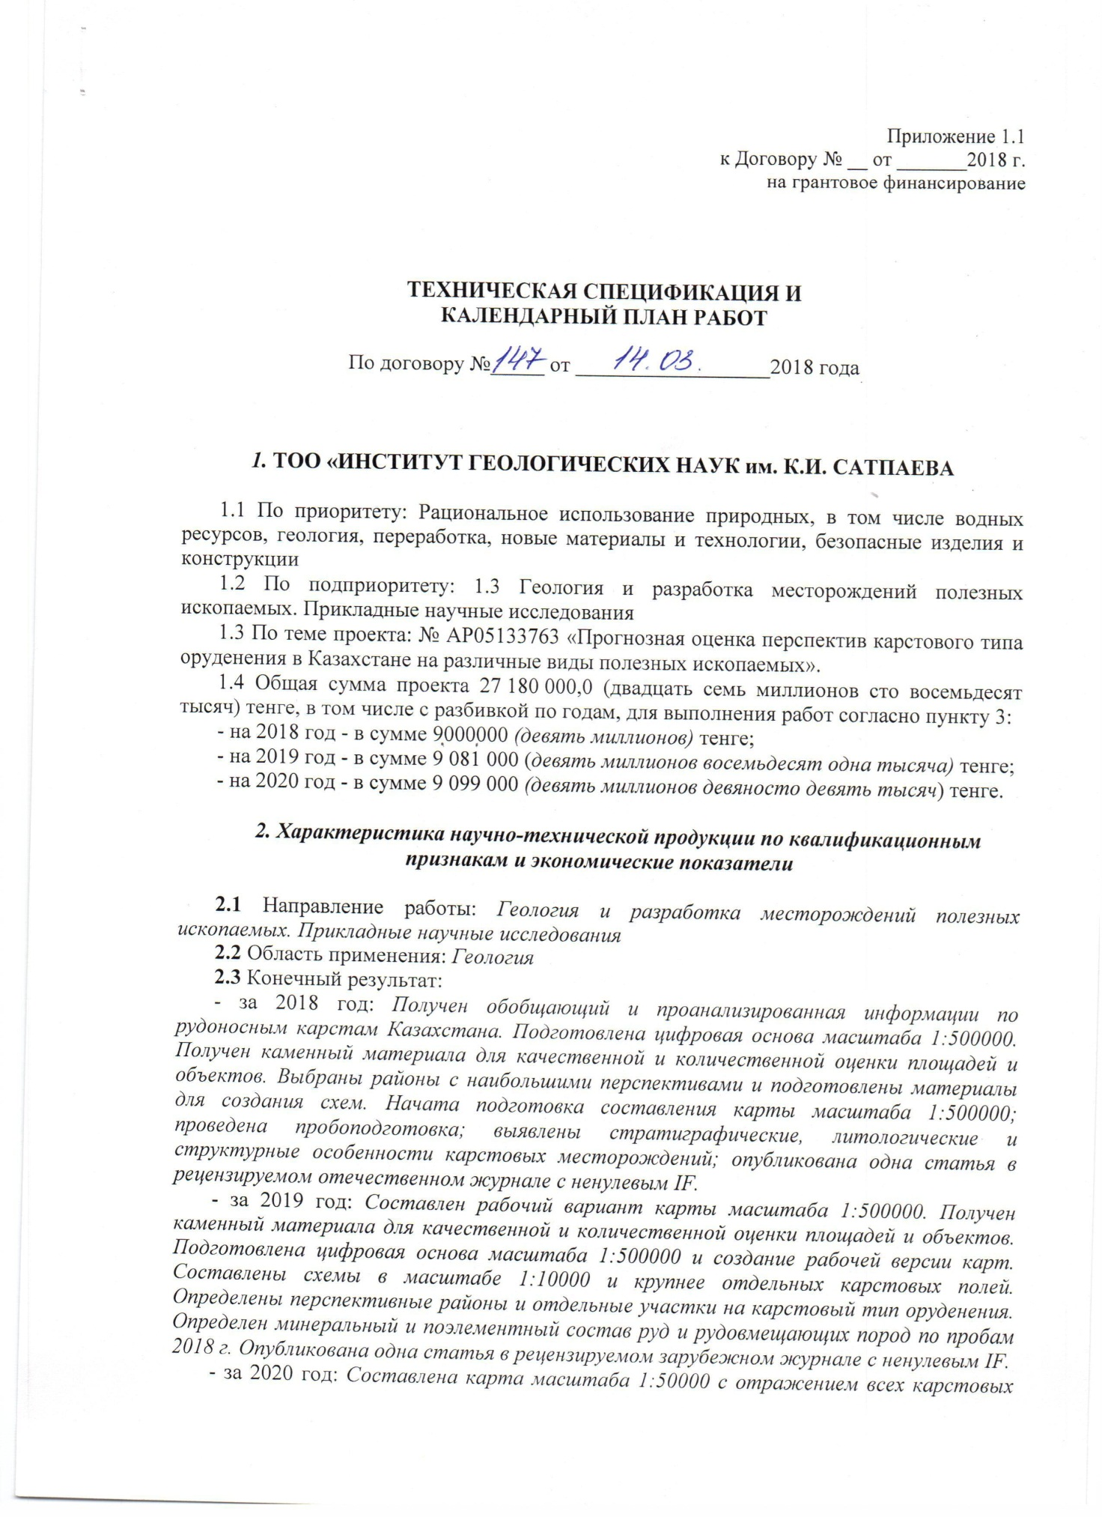
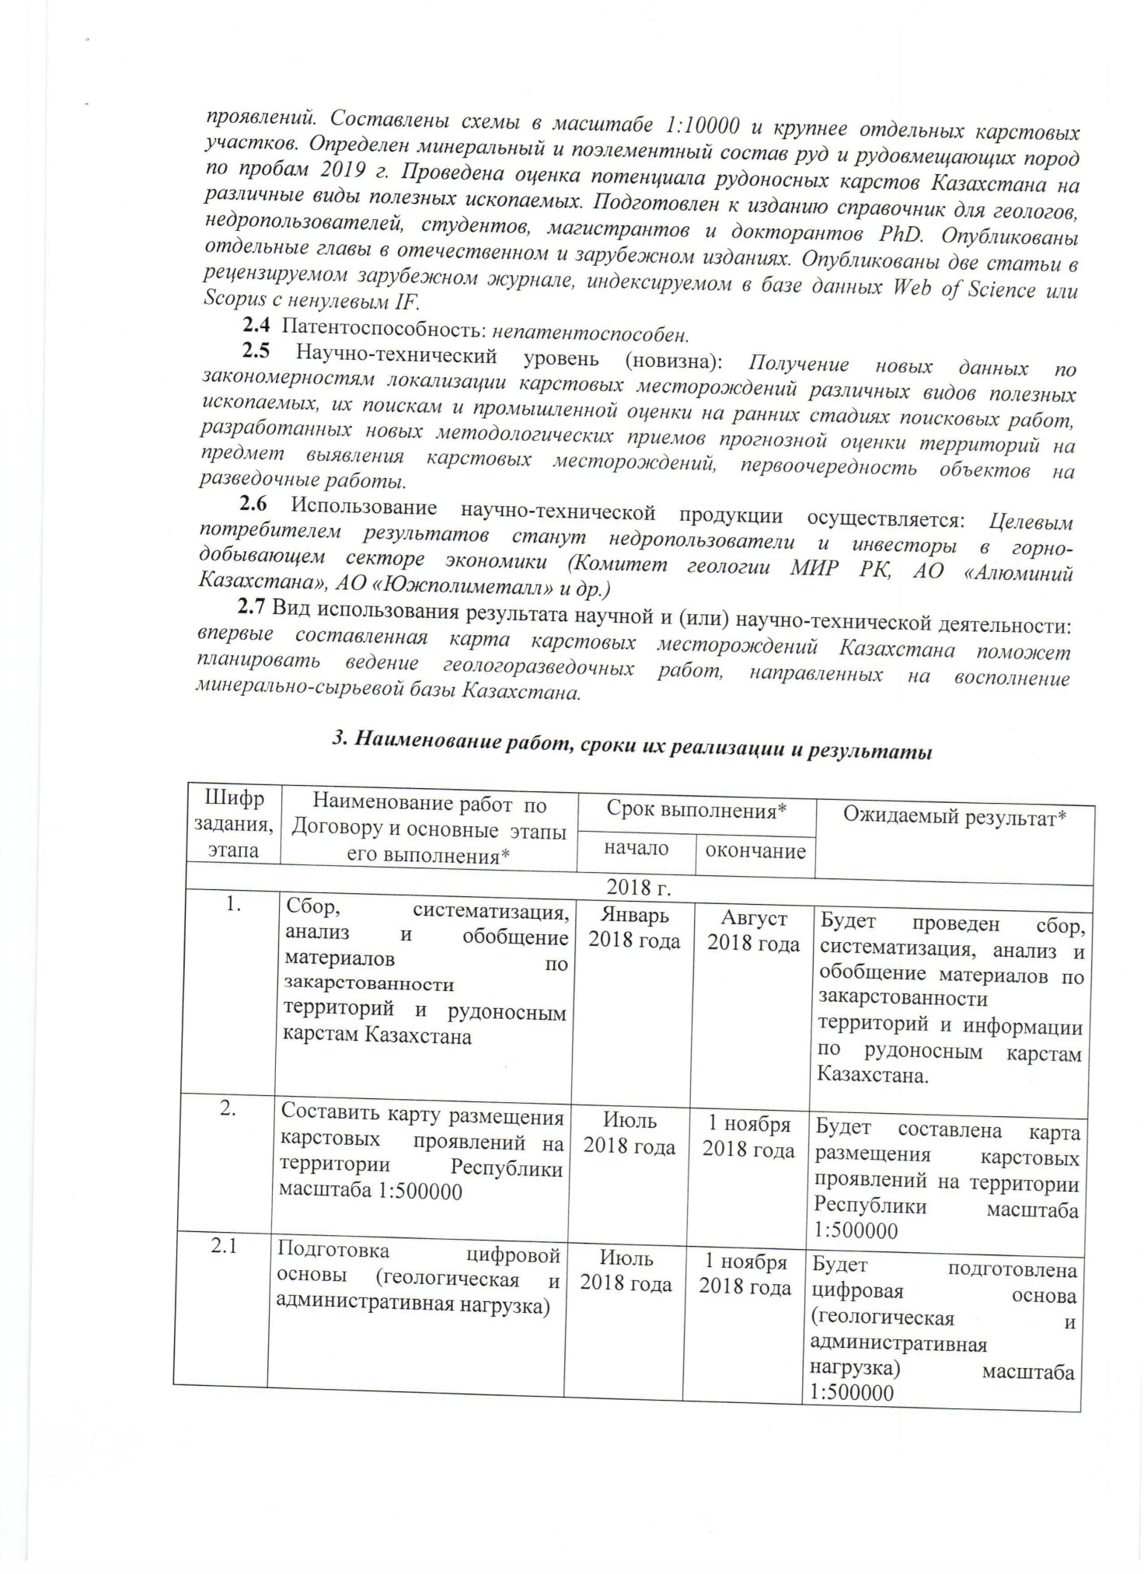
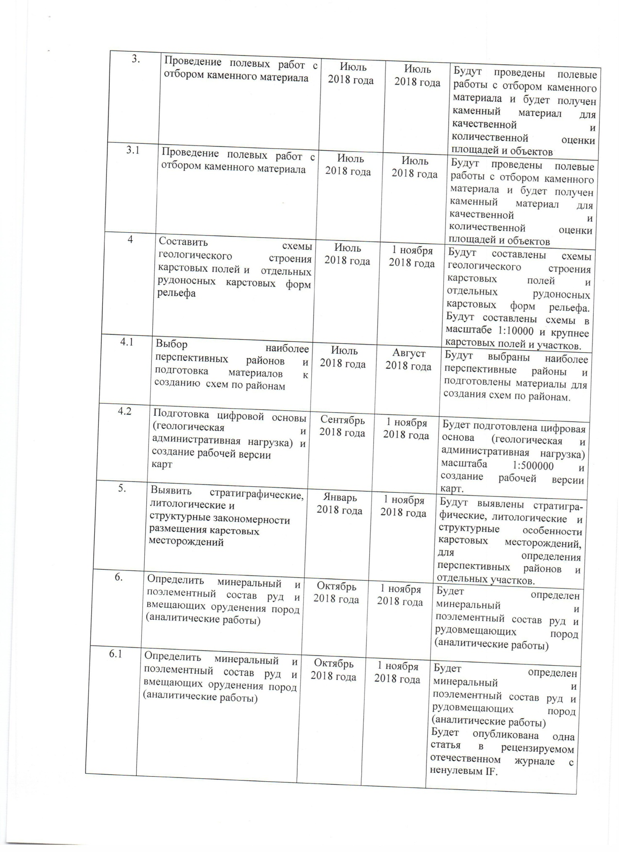
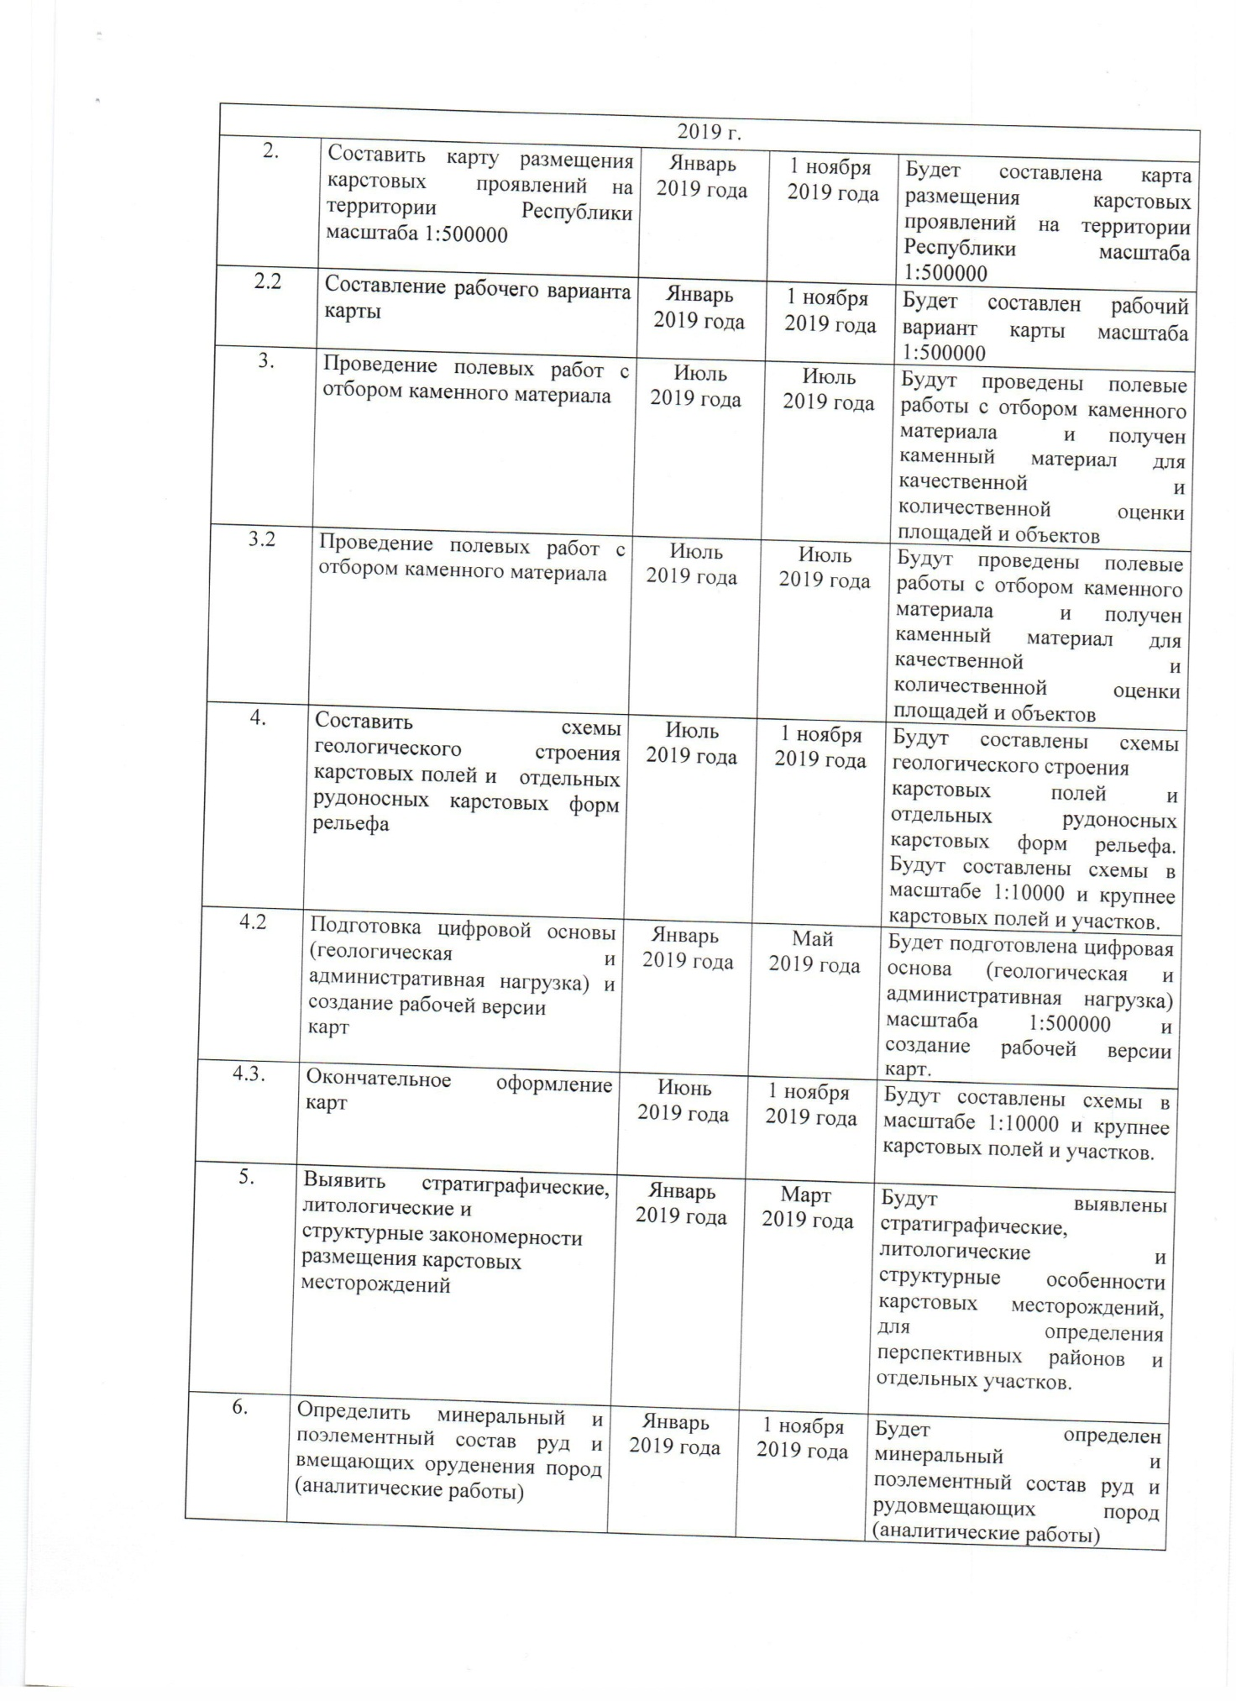
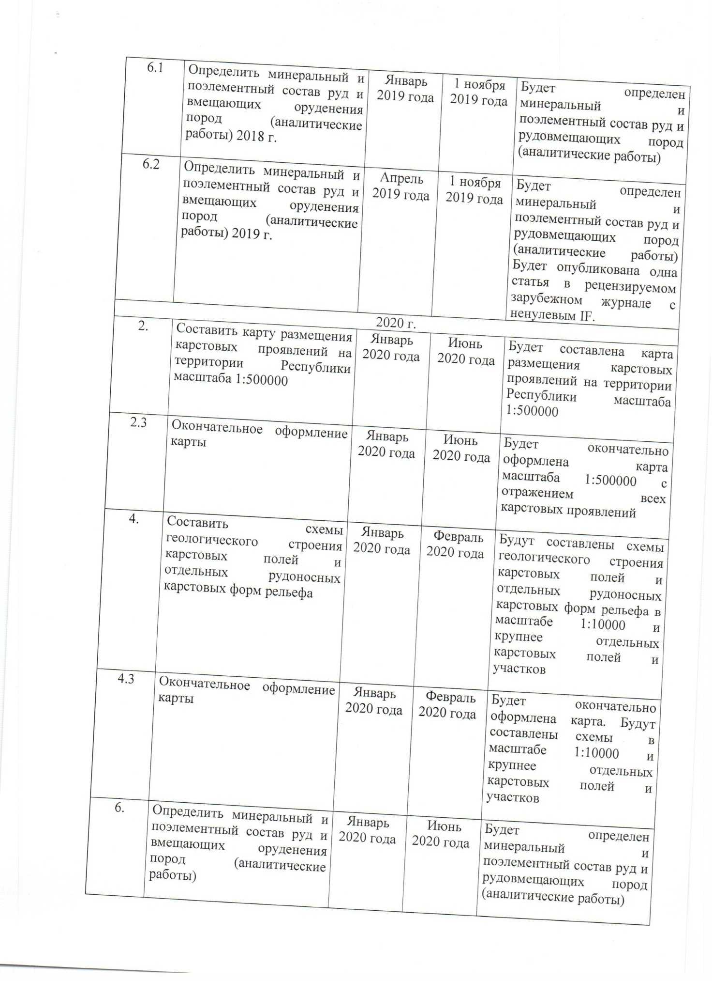
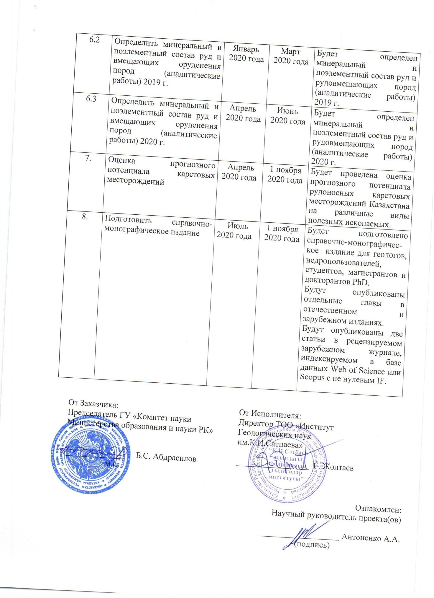

ПРИЛОЖЕНИЕ Б
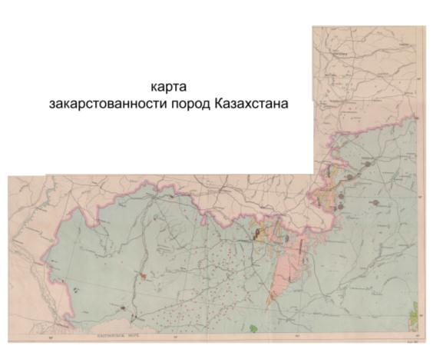

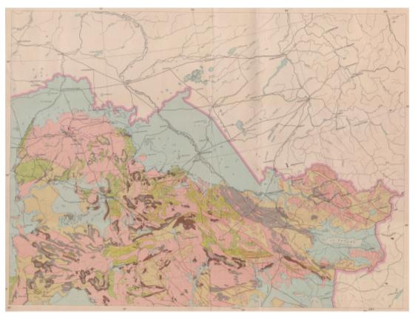

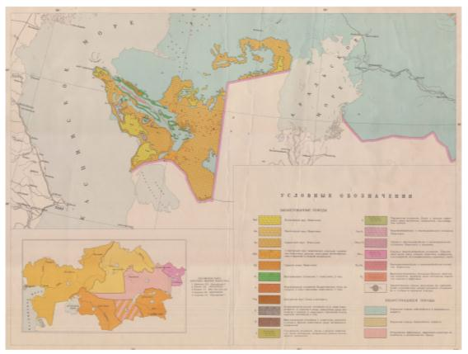

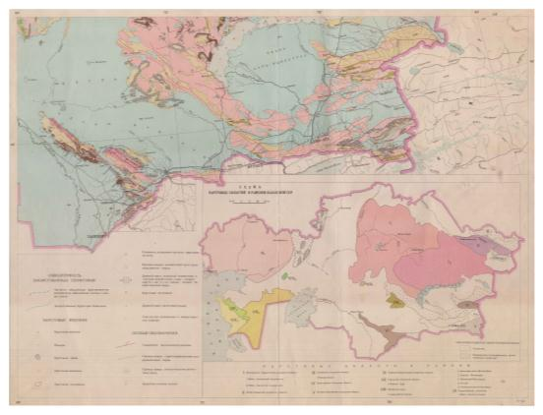
ПРИЛОЖЕНИЕ В
Схемы карстовых поисковых признаков

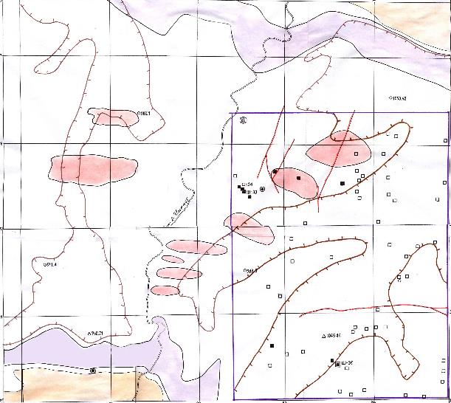

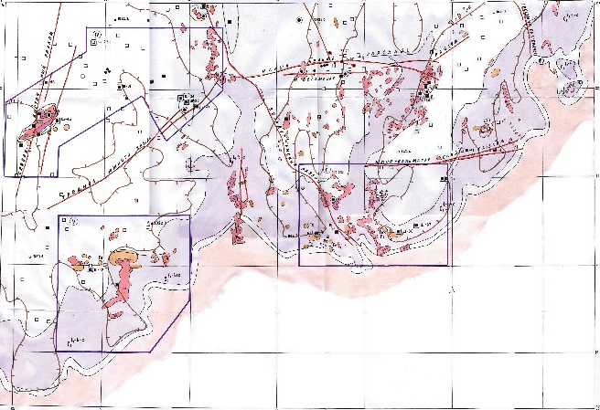

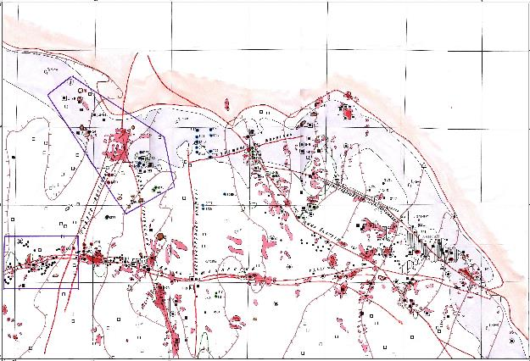

ПРИЛОЖЕНИЕ Г
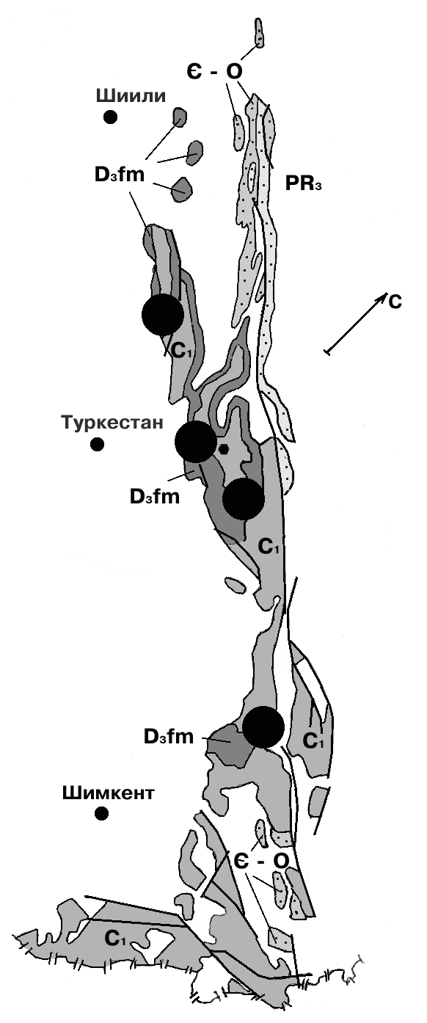

1-4 – закарстованные породы: 1-верхнепротерозойского возраста, 2-кембро-ордовикского возраста, 3 - фаменского возраста, 4 -нижнекаменноугольного возраста; 5-толщи некарбонатных пород содержащих прослои, линзы карбонатных образований; 6-свинцово-цинковые месторождения.
Рисунок 1 Г – Распространение закарстованных пород верхнепротерозойского и палеозойского возраста Большого Каратау
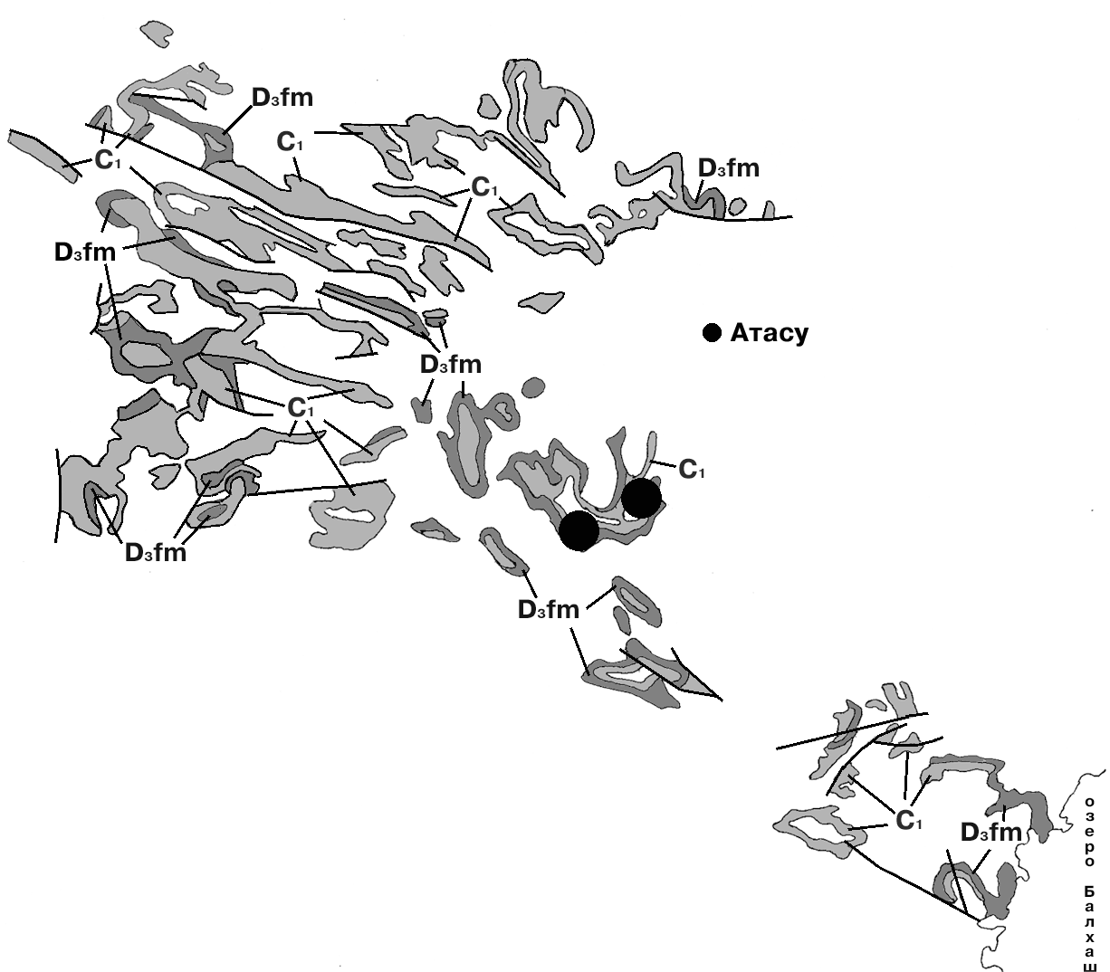
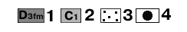
1-2–закарстованные породы: 1-фаменского возраста, 2-нижнекаменно- угольного возраста; 3-толщи некарбонатных пород содержащих прослои, линзы карбонатных образований; 4-свинцово-цинковые месторождения.
Рисунок 2 Г – Распространение закарстованных пород среднего палеозойского возраста Центрального Казахстана.

ПРИЛОЖЕНИЕ Д
Геохронологические уровни формирования карста и оруденения хр. Большой Каратау

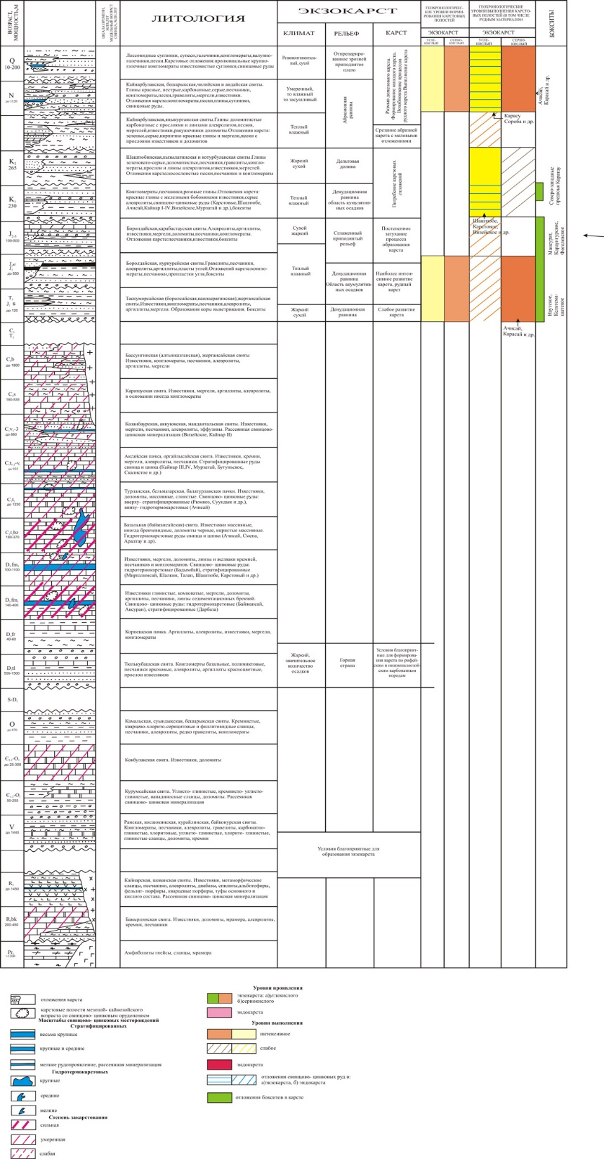

ПРИЛОЖЕНИЕ Е
